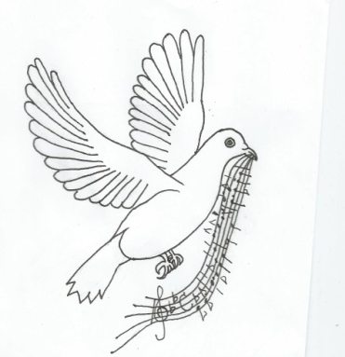

Katoliško-kulturno društvo »Ivan Šopar« Vojnik

Literarna skupina
in
Otroški pevski zbor Hozana
vas vabita ob prazniku deklet, žena in mater

NA LITERARNI VEČER,

v petek, 6. 3. 2020, ob 18. uri,
v Dom svetega Jerneja

PREDSTAVLJENE BODO PESMI

Fanny Haussman, Josipine Turnograjske, Luize Pesjak, Ljubke Šorli, Lili Novy, Dori Gruden, Anice Černej, Pavline Pajk, Vere Albreht, Neže Maurer, Bine Štampe Žmavc in Anje Štefan
